WINAGRO ΙΚΕ
ΠΑΡΟΧΗ ΥΠΗΡΕΣΙΩΝ ΠΛΗΡΟΦΟΡΙΚΗΣ
ΕΜΠΟΡΙΟ ΗΛΕΚΤΡΟΝΙΚΩΝ ΥΠΟΛΟΓΙΣΤΩΝ
ΗΠΕΙΡΟΥ 41, ΔΡΑΜΑ 66100
ΤΗΛ. 2521181954 – 6977398956
ΑΦΜ 800612946 ΔΟΥ ΚΙΛΚΙΣ
email : info@winagro.gr

ΠΡΟΣΦΟΡΑ - ΠΡΟΤΙΜΟΛΟΓΙΟ Νο. Αριθμός

ΠΡΟΣ: | Παραγωγός  Ιδιότητα  Διεύθυνση : Διεύθυνση  Α.Φ.Μ. : Αφμ Δ.Ο.Υ. : Δου  Τηλέφωνο : Τηλέφωνο

Ημερομηνία
Έχουμε την τιμή να σας προσφέρουμε τον κάτωθι εξοπλισμό :
Α/Α | ΕΙΔΟΣ | ΤΕΜ | ΑΞΙΑ € (άνευ φπα)
1 | ΠΟΛΥΜΗΧΑΝΗΜΑ G3Q75A - HP LaserJet Pro MFP M227fdw  Features: Print/Scan/Copy/Fax (Monochrome A4 MFP Laser)  Display: 6,9 cm Color TouchScreen  Print Speed A4: 28 ppm  Print Speed Duplex A4: 18 ipm  First Print Page Out: 6,7 sec  Print Resolution: 600x600 dpi, HP FastRes 1200  Processor: 800 MHz  Memory (Std): 256 MB  Printer Language: PCL5c, PCL6, PS, PCLm, PDF, URF, PWG  Printing Duplex Unit: Std | 1 | 252,00
Σύνολο |  |  | 252,00
Παρατηρήσεις :
1. Στην ανωτέρω αξία δεν συμπεριλαμβάνεται ο εκάστοτε ισχύων Φ.Π.Α.
2. . Όλα τα μηχανήματα Διαθέτουν CE ή έκθεση Δοκιμής ΙΓΕΜΚ ή έκθεση Δοκιμής από αναγνωρισμένο Ίδρυμα της Ε.Ε. και η αναγραφόμενη αξία αφορά σύγχρονα και καινούρια είδη3. Υπεύθυνος Επικοινωνίας για Διευκρινίσεις Δημητριάδης Παναγιώτης, τηλέφωνα 6977398956 - 2521181854
4. Διεύθυνση Ηπείρου 41, Δράμα. ΑΦΜ 800612946 Δ.Ο.Υ. Κιλκίς
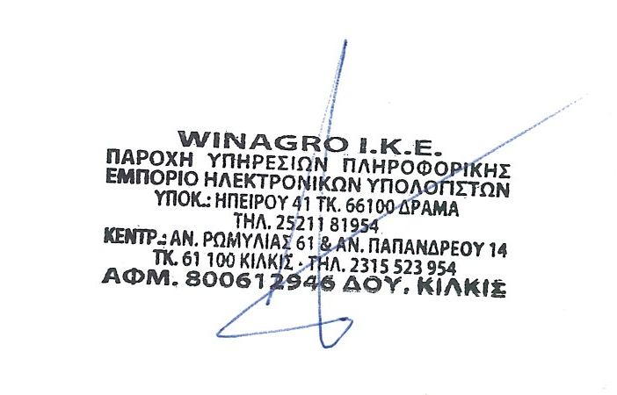
WINAGRO ΙΚΕ
ΠΑΡΟΧΗ ΥΠΗΡΕΣΙΩΝ ΠΛΗΡΟΦΟΡΙΚΗΣ
ΕΜΠΟΡΙΟ ΗΛΕΚΤΡΟΝΙΚΩΝ ΥΠΟΛΟΓΙΣΤΩΝ
ΗΠΕΙΡΟΥ 41, ΔΡΑΜΑ 66100
ΤΗΛ. 2521181954 – 6977398956
ΑΦΜ 800612946 ΔΟΥ ΚΙΛΚΙΣ
email : info@winagro.gr

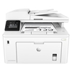

Πολυμηχάνημα HP Laserjet Pro M227fdw B/W G3Q75A

Εγγύηση 1 Έτος
Περιγραφή Προϊόντος Δικτυακό πολυμηχάνημα (αντιγραφικό / εκτυπωτής / σαρωτής / fax)
Τεχνολογία Εκτύπωσης Laser
Τύπος Εκτύπωσης Μονόχρωμη
Ταχύτητα Ασπρόμαυρης Εκτύπωσης Έως 28 σελ/λεπτό
Ανάλυση Εκτύπωσης Έως 1.200 x 1.200 dpi
Εκτύπωση Διπλής Όψης Αυτόματη
Remote Print Ναί
Μηνιαίος Κύκλος Εργασιών Έως 30.000 σελίδες
Τροφοδοσία Χαρτιού 250 φύλλα
Μέγιστο Μέγεθος Χαρτιού A4
Βάρος Χαρτιού 60 έως 163 g/m²
Ανάλυση Σαρωτή Έως 1200 dpi (mono, flatbed)
Ταχύτητα Ασπρόμαυρης Αντιγραφής Έως 28 σελ/λεπτό
LCD Οθόνη Ναι
Φαξ Ναι
Λειτουργία Fax Έως 300 x 300 dpi
Ενσωματωμένη Μνήμη 256 MB
Σύνδεση USB Ναι
WiFi Ναι
Ethernet Ναι
Πρόσθετα Χαρακτηριστικά Συμπεριλαμβάνεται καλώδιο USB
Βάρος 9.4 kg
Διαστάσεις L x W x H 403 x 624.4 x 455.6 mm

